

MEDISOFT

JEFA DE PROYECTO:
Mª Carmen Martínez

ANALISTA/ADMIN. BDA:
Jose Antonio Hernández

PROGRAMADORES:
Guillermo Ramírez
Rocco Negro
Ignacio Muñoz
Sergio Pajares
Enrique Oviedo

TESTERS:
Javier Casal
Youssef Monkachi
Elena Carrascosa

ÍNDICE

- Motivación.....................................................................................3

- Glosario.........................................................................................3

  - Diagrama de clases.....................................................................4

  - Diagrama de estados de la clase pedido.........................................5

- Casos de uso, interfaces y pruebas de aceptación................................6

  - Usuario no registrado..................................................................6

  - Usuario (registrado) ........................... ........................... .........11

  - Cliente....................................................................................12

  - Administrador...........................................................................16

  - Encargado........................... ....................................................26

  - Transportista............................................................................27

- Arquitectura.................................................................................29

1.- Motivación

La realización de este proyecto surge como respuesta a atender las nuevas demandas que surgen en el mercado actual de naranjas. Se trata de ampliar el mercado de salida de los productores directamente a los clientes, eliminando intermediarios, siendo nuestra plataforma el enlace de comunicación de los pedidos y las ofertas.

Con la realización de este proyecto fidelizaremos en gran medida un sector de clientes, afianzando así el negocio ampliando el beneficio obtenido a través de la eliminación de los intermediarios.

2.- Glosario

Usuario no registrado: Se trata de una persona que usa nuestra aplicación con motivos de consulta, con la posibilidad de registrarse para acceder a nuestros servicios.
Cliente: Es la persona que usa nuestra aplicación con toda la funcionalidad definida para un cliente (pedidos, ofertas...).

Transporte: Es el servicio externo contratado para enviar los pedidos desde el propio campo hasta los distintos domicilios.

Administrador: Persona que se encarga de gestionar la aplicación con todos sus privilegios.

Pedido: Se trata de la cantidad de cada tipo de naranjas que desea el cliente.

Factura: Se trata del documento con las cuentas detalladas de los pedidos.

Naranjas: Fruto del naranjo.

Parcela de naranjas: Se trata de la ubicación de cada una de las parcelas de un campo. Cada una ofrece una serie de características diferentes de calidad de sus naranjas. Describe características como recolectadas, maduración idónea, fase de inicio de maduración, comienzo de temporada, etc.

Recetas: Diferentes recetas que pueden realizarse con las naranjas y clementinas.

Ofertas: Posibilidad ofrecida a los clientes de comprar nuestros productos a menor coste.
2.1. Diagrama de clases
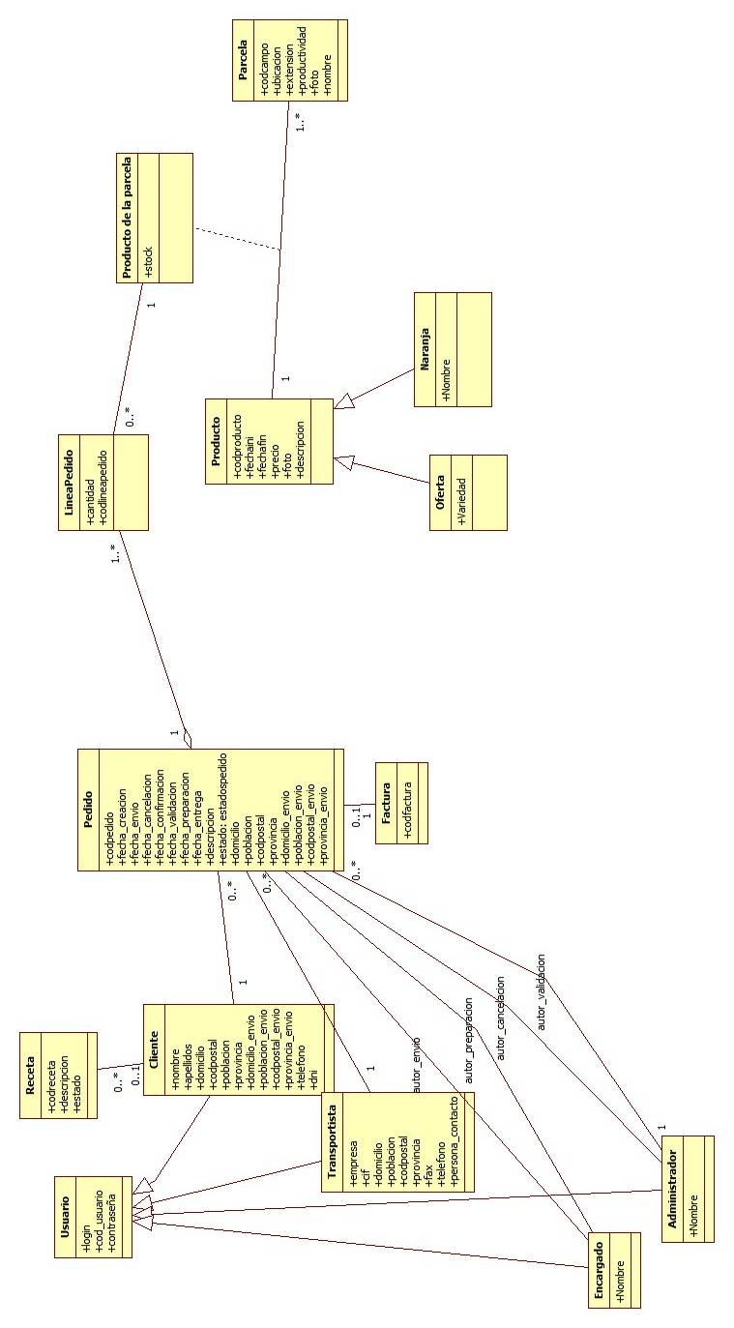
2.2. Diagrama de estados de la clase pedido

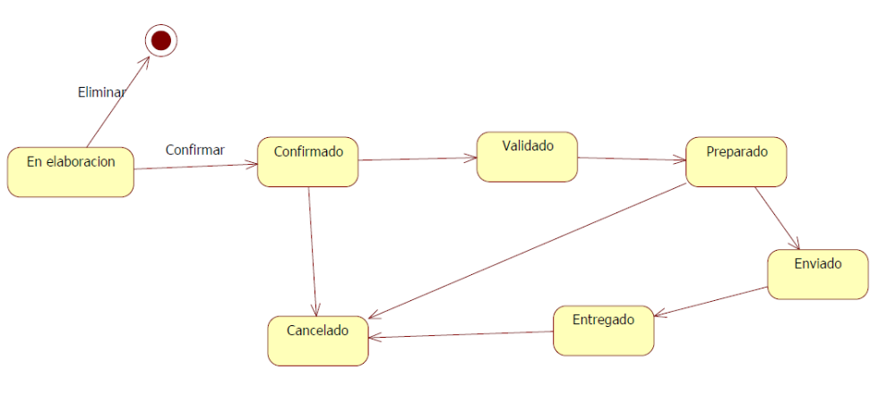

3.- Casos de uso, interfaces y pruebas de aceptación

3.1. Usuario no registrado

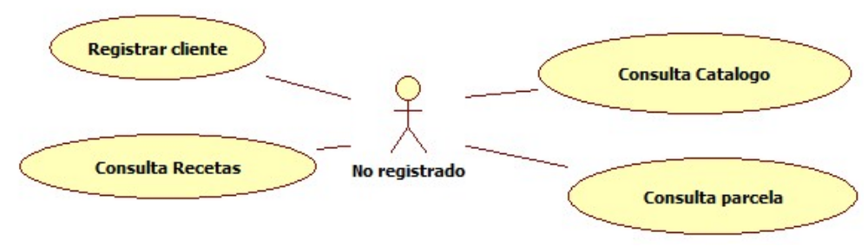

    - Caso de Uso registrar cliente.

Este caso de uso registra un usuario no registrado de tal manera que pueda usar nuestra aplicación con los privilegios de un cliente.

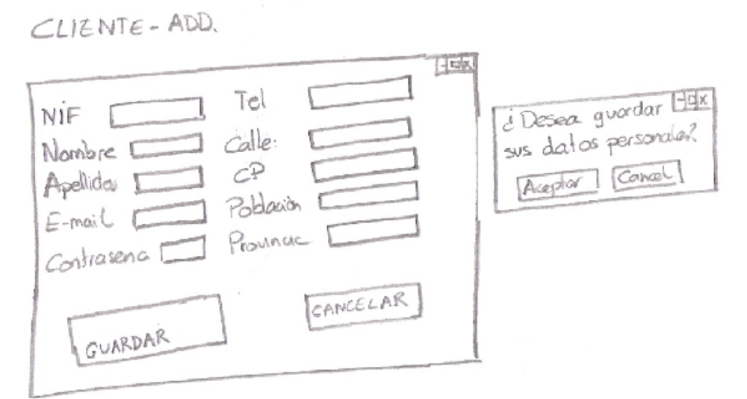

Pruebas de aceptación:

1. El NIF de la empresa debe ser único.
2. Los campos marcados con asterisco serán obligatorios.
3. Campos con formato válido (correo electrónico, teléfono, etc.)
4. Contraseña suficientemente compleja.
5. No se permite dar de baja a un usuario si tiene compras asignadas.
6. No se permite modificar los datos de un usuario si tiene compras asignadas.
7. El sistema pedirá confirmación antes de guardar el usuario.
8. Al guardar un nuevo cliente, el sistema le comunica por correo electrónico su nombre de usuario y contraseña.
9. Los campos marcados con asterisco serán obligatorios.
10. Si se presiona el botón cancelar los datos se borrarán y no se guardarán en la aplicación.
11. El campo “CP” debe contener caracteres únicamente numéricos.
12. El campo “NIF” debe contener ocho caracteres numéricos y un carácter alfabético.
13. El campo “Teléfono” debe contener caracteres únicamente numéricos.
14. Los campos “Nombre”, “Apellidos”, “Calle”, “Población” y “Provincia” deben contener únicamente caracteres alfabéticos.

    - Caso de Uso consulta catálogo.

Este caso de uso permite a un usuario visualizar el catálogo.

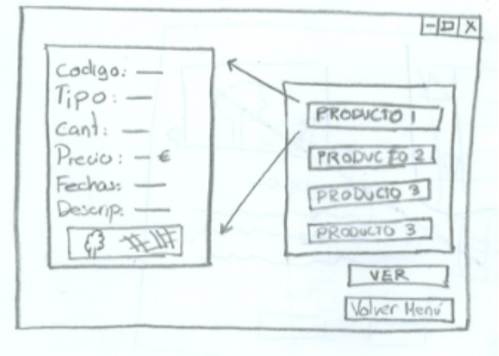

Pruebas de aceptación:

1. Al presionar el botón "ver" para que se muestre información detallada, debe tener un producto seleccionado.
2. Al presionar "Volver Menú", el sistema vuelve al menú.
3. En el caso de tener no tener productos en la aplicación, el listado aparecerá vacío.
4. En el caso de que aparezcan muchos productos, se realizará una paginación a razón de 5 para una correcta visualización.

    - Consulta de recetas.

Este caso de uso permite al usuario visualizar las recetas disponibles.
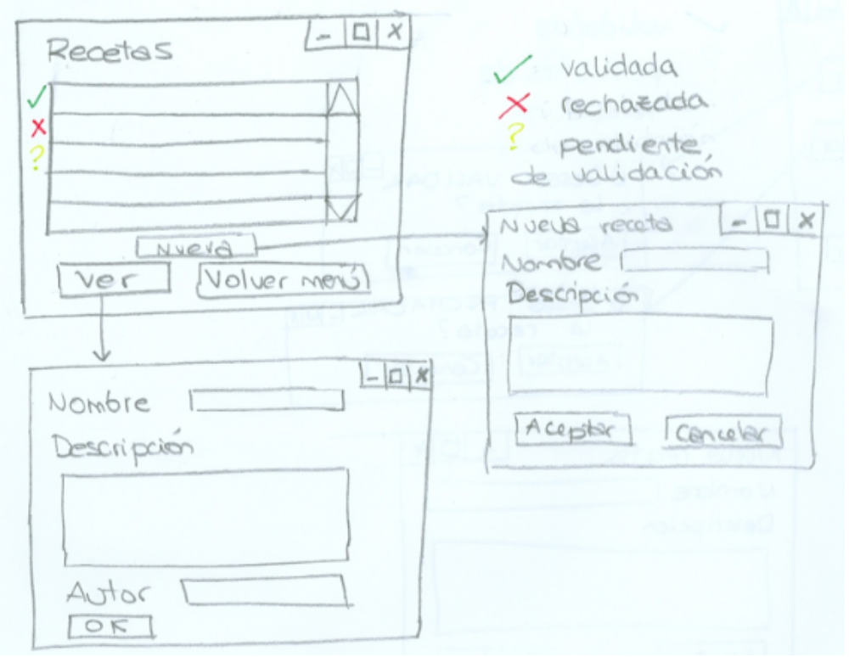

Pruebas de aceptación:

1. Al presionar el botón "Ver" la aplicación mostrará información detallada de la receta, para lo cual debe tener una receta seleccionada.
2. Al presionar "Cancelar" la ventana se cierra.
3. En el caso de no tener recetas dentro de la aplicación, el listado se mostrará vacío.
4. Al presionar el botón "nueva" se mostrará una pantalla para dar de alta.
5. Toda receta que contenga el sistema debe tener un estado asignado.
6. El estado de todas las recetas debe encontrarse entre: ”validada”, ”rechazada” y ”pendiente de validación”.
7. En el caso de que aparezcan muchas recetas, se realizará una paginación a razón de 5 para una correcta visualización.
8. La receta debe tener un autor para que sea válida.
9. La receta debe tener un nombre único.
10. La descripción y el nombre de la receta son elementos obligatorios para que se pueda dar de alta.
11. Al dar de alta una receta, esta se encontrara en estado "pendiente de validación".
12. Las recetas en estado “pendiente de validación” y “rechazadas” no podrán ser vistas en detalle por los clientes.
    - Consulta de parcelas.

Este caso de uso permite al usuario visualizar las parcelas.

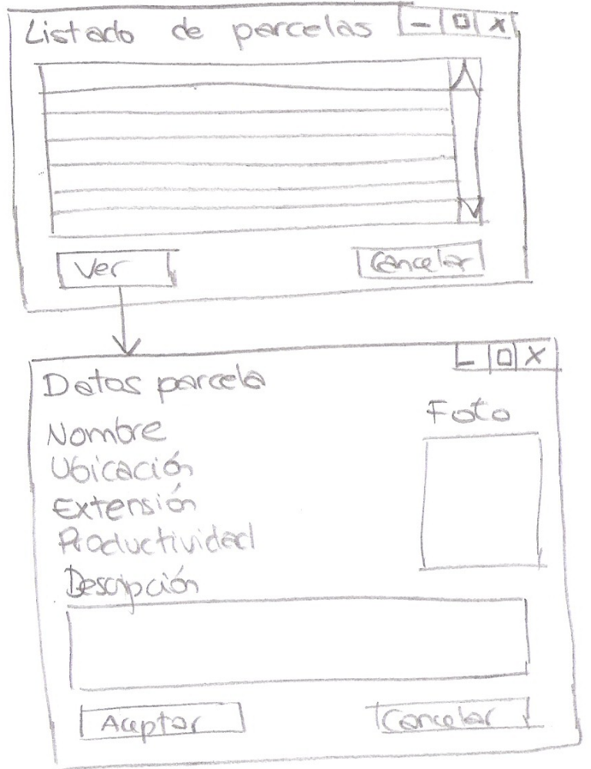

Pruebas de aceptación:

1. Para ver una parcela en detalle, es necesario que se encuentre seleccionada.
2. Al presionar "Cancelar", el sistema vuelve al menú.
3. En el caso de no tener parcelas dentro de la aplicación, el listado se mostrará vacío.
4. En el caso de que aparezcan muchas parcelas, se realizará una paginación a razón de 5 para una correcta visualización.

  - Usuario (registrado)
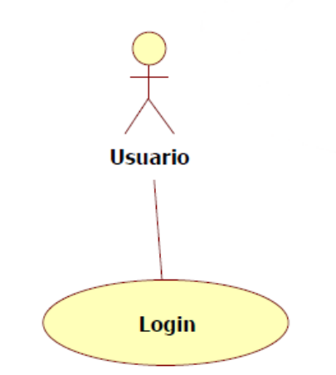
3.2.1 Caso de uso Login

A través de este caso de uso, cualquier usuario de la aplicación (clientes, administradores, encargados, transportistas…) podrán introducir su nombre de usuario y su contraseña para poder acceder a la misma.

Interfaz:

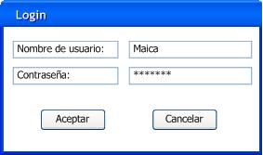

Pruebas de aceptación:
1) El nombre de usuario debe contener una cadena formada por caracteres alfanuméricos.
2) La contraseña debe contener una cadena formada por caracteres alfanuméricos.
3) Dados un usuario y una contraseña correctos (que estén asociados a un usuario dentro de la base de datos), al pulsar el botón aceptar debemos pasar a estar logados en la aplicación.
4) Si pulsamos el botón cancelar, no estaremos logados en la aplicación.
3.3 Cliente
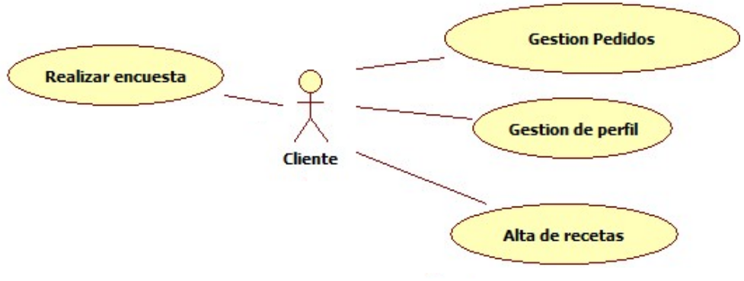
3.3.1. Gestión pedidos.

Este caso de uso muestra el los pedidos y el estado en el que se encuentran. Permite modificar, consultar, dar de baja y crear nuevos pedidos, en función del estado en que se encuentren. También permite confirmarles por parte del cliente.

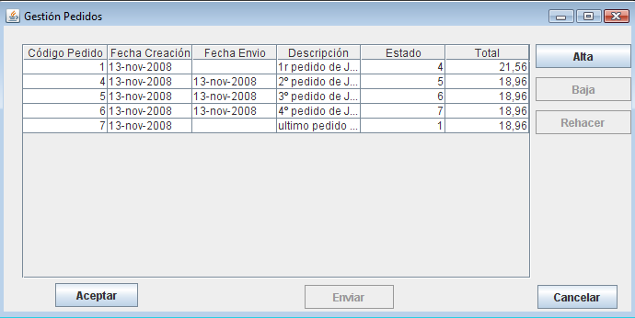

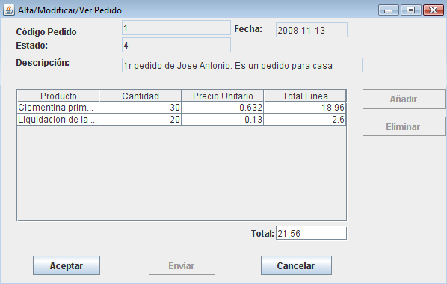

3.3.2. Gestión de perfil.

Este caso de uso permite modificar y visualizar su perfil.

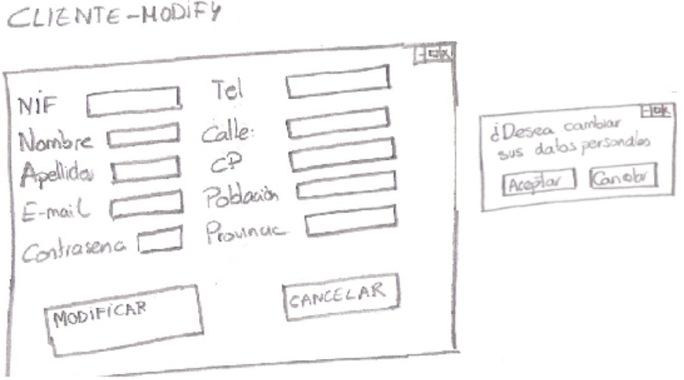

Pruebas de aceptación:

1. Al presionar el botón “Modificar”, el sistema le pedirá confirmación.
2. Al guardar un nuevo cliente, el sistema le comunica por correo electrónico su nombre de usuario y contraseña.
3. Los campos marcados con asterisco serán obligatorios.
4. El cliente no podrá modificar su NIF.
5. No se permite modificar los datos de un usuario si tiene pedidos pendientes de ser recibidos.
6. Si se presiona el botón cancelar los datos modificados quedarán sin efecto en la aplicación.
7. El cliente solo debe ser capaz de ver sus propios datos personales, así como de modificar solo sus datos.
8. El campo “CP” debe contener caracteres únicamente numéricos.
9. El campo “NIF” debe contener ocho caracteres numéricos y un carácter alfabético.
10. El campo “Teléfono” debe contener caracteres únicamente numéricos.
11. Los campos “Nombre”, “Apellidos”, “Calle”, “Población” y “Provincia” deben contener únicamente caracteres alfabéticos.
12. Contraseña suficientemente compleja.

3.3.3. Alta de recetas

Este caso de uso permite dar de alta recetas con naranjas.

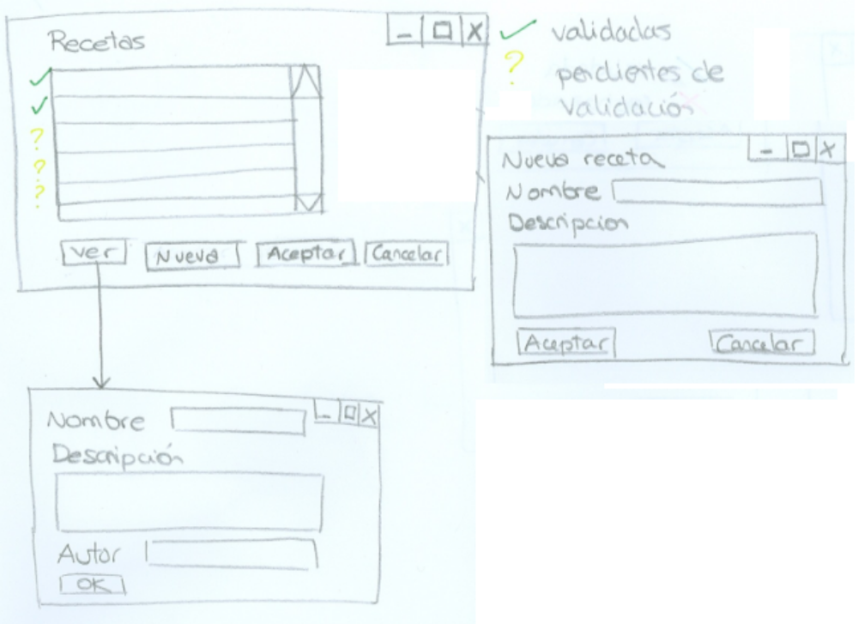

Pruebas de aceptación:

1. Al presionar el botón "Ver" la aplicación mostrará información detallada de la receta, para lo cual debe tener una receta seleccionada.
2. Al presionar "Cancelar" la ventana se cierra.
3. En el caso de no tener recetas dentro de la aplicación, el listado se mostrará vacío.
4. Al presionar el botón "nueva" se mostrará una pantalla para dar de alta.
5. Toda receta que contenga el sistema debe tener un estado asignado.
6. El estado de todas las recetas debe encontrarse entre:”validada”, ”rechazada” y ”pendiente de validación”.
7. En el caso de que aparezcan muchas recetas, se realizará una paginación a razón de 5 para una correcta visualización.
8. En caso de que no se introduzca un autor, aparecerá el cliente que se ha logeado en el sistema.
9. La receta debe tener un nombre único.
10. La descripción y el nombre de la receta son elementos obligatorios para que se pueda dar de alta.
11. Al dar de alta una receta, esta se encontrara en estado "pendiente de validación".
12. Las recetas en estado “pendiente de validación” y “rechazadas” no podrán ser vistas en detalle por los clientes.

3.3.4. Realizar encuesta.

Este caso de uso permite dar de alta recetas con naranjas.

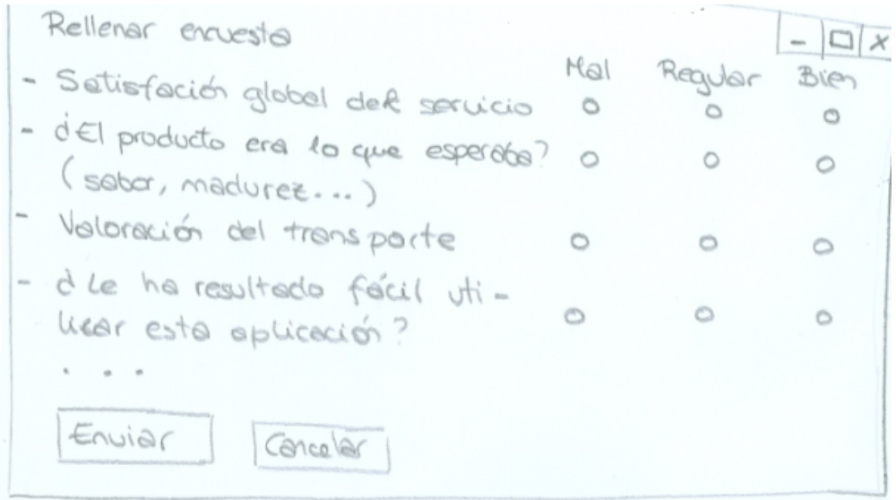

Pruebas de aceptación:

1. Los clientes solo podrán realizar la encuesta de satisfacción en el caso de que hayan recibido un pedido, es decir, que tengan al menos un pedido en estado entregado.
2. Las calificaciones posibles serán “Bien”, “Mal” y “Regular”
3. La encuesta solo se podrá enviar en el caso de que todas las preguntas hayan sido respondidas.
4. Si se pulsa “Cancelar” los datos no se registran en la aplicación.

3.4 Administrador
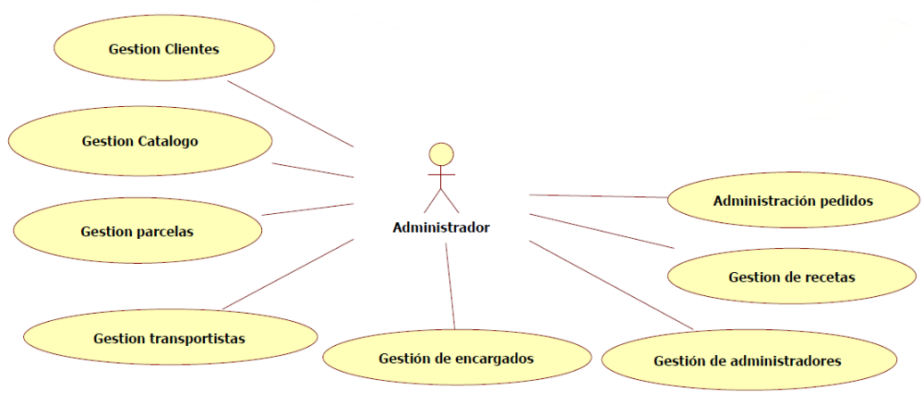
3.4.1. Gestión clientes.

Este caso de uso permite dar de alta un cliente, darlo de baja, modificar sus datos y consultarlos.
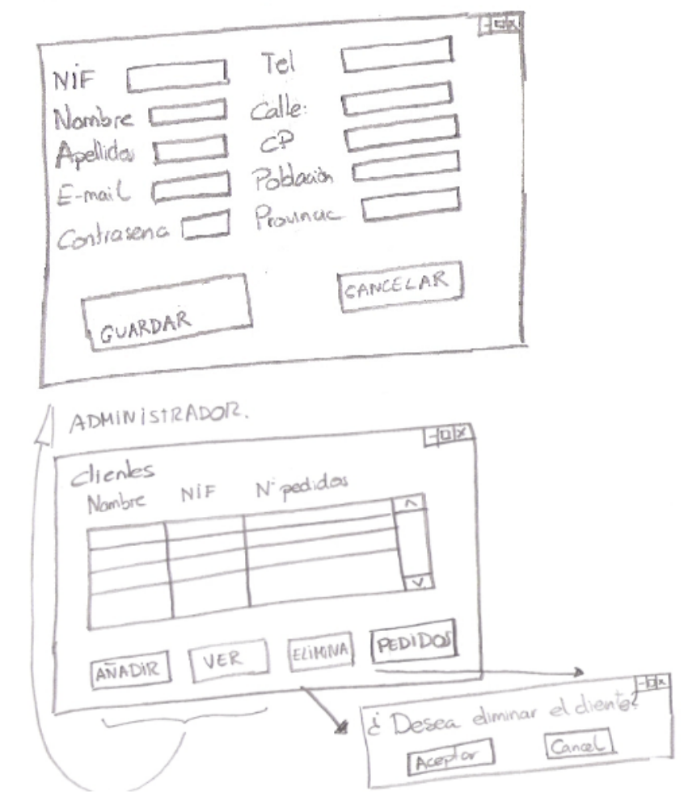

Pruebas de aceptación:

1. En el caso de que el administrador quiera dar de baja un cliente, el sistema le pedirá confirmación.
2. Para poder eliminar, ver en detalle un cliente o ver los pedidos que tiene un cliente, debe haber un cliente seleccionado.
3. Si el administrador desea dar de alta un cliente o modificar un cliente existente deben tenerse en cuenta las pruebas de aceptación del caso de uso “Registrar cliente”.
4. En el caso de que se quiera modificar un cliente, se le pedirá confirmación.
5. En el caso de que aparezcan muchos clientes, se realizará una paginación a razón de 5 para una correcta visualización.

3.4.2. Gestión catálogo.

Este caso de uso permite añadir, borrar, modificar y consultar un nuevo catálogo.

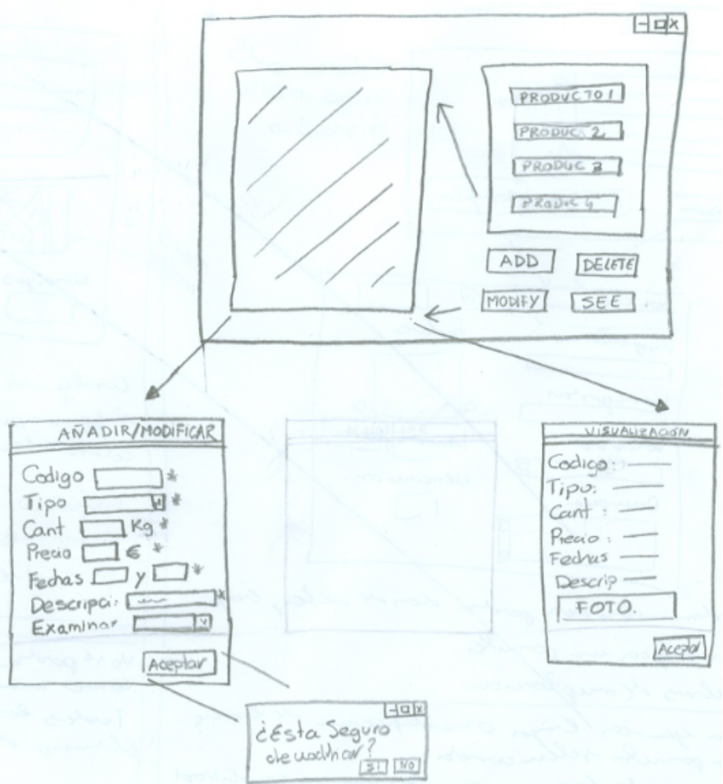
Pruebas de aceptación:

1. Para introducir un nuevo producto, fechaini y fechafin deben ser coherentes, es decir, fechafin debe indicar una fecha superior a fechafin.
2. fechaini, fechafin, precio y descripción serán campos obligatorios a la hora de introducir o modificar un producto del catálogo.
3. Al realizar una modificación o para añadir un nuevo producto, el sistema pedirá confirmación al administrador.
4. Para modificar un producto o verle en detalle debemos tener un producto seleccionado.
5. Los campos con asterisco serán obligatorios.
6. Cantidad debe contener caracteres numéricos.
7. Precio debe contener caracteres numéricos.
4. El código no será modificable una vez establecido.

3.4.3. Gestión parcelas.

Este caso de uso permite dar de alta, borrar, modificar o consultar las parcelas.

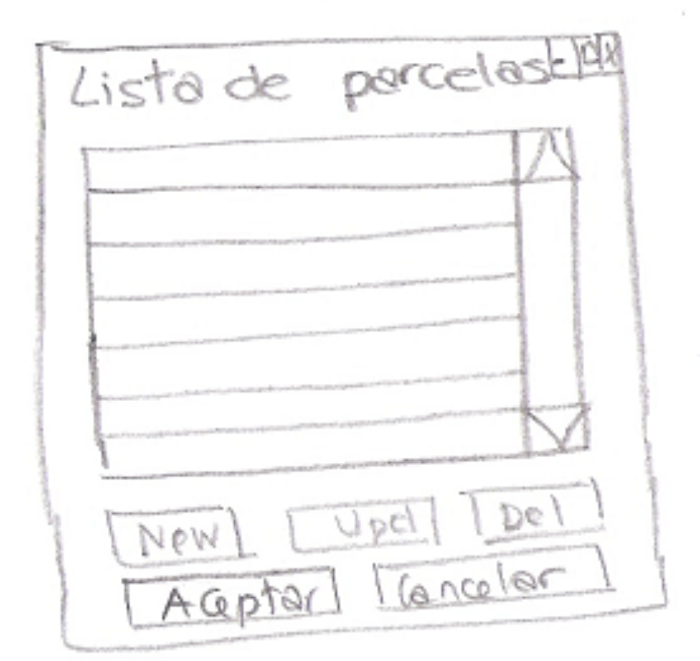

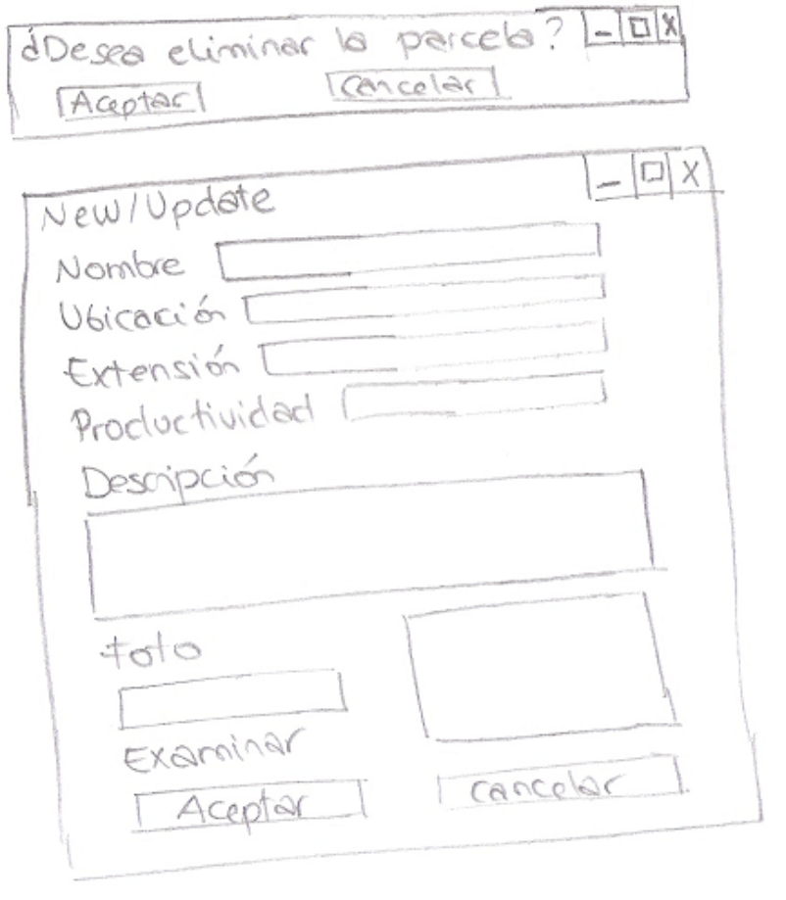

Pruebas de aceptación:

1. Nombre, ubicación y extensión serán campos obligatorios a la hora de dar de alta o modificar parcelas.
2. Para modificar una parcela, ésta debe encontrase seleccionada.
3. Para borrar una parcela, esta debe encontrarse seleccionada.
4. Antes de borrar una parcela, este pedirá confirmación al administrador.
5. Antes de modificar los parámetros de una parcela, se pedirá confirmación al administrador.
6. El campo “Extensión” debe contener caracteres numéricos únicamente.
7. El campo “Productividad” debe contener caracteres numéricos únicamente.
8. En el caso de que aparezcan muchas parcelas, se realizará una paginación a razón de 5 para una correcta visualización.

3.4.4. Administración pedidos.

Este caso de uso permite al administrador acceder a todos los pedidos de todos los clientes y actualizar sus respectivos estados (confirmado, validado...).

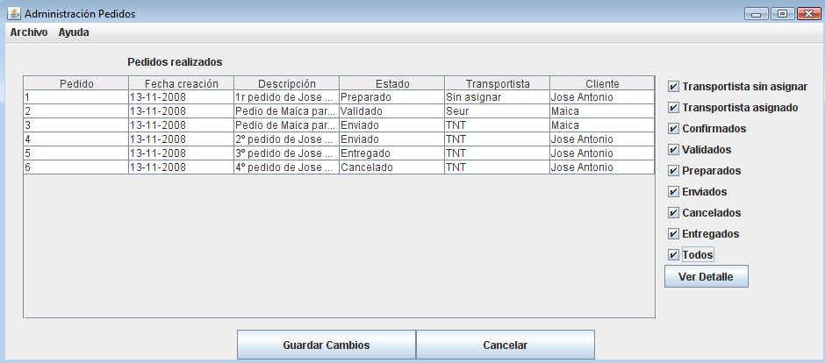

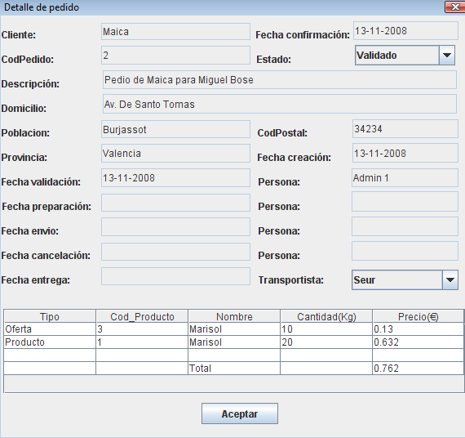

3.4.5. Gestión de recetas.

Este caso de uso permite borrar, modificar, consultar y dar de alta una receta.

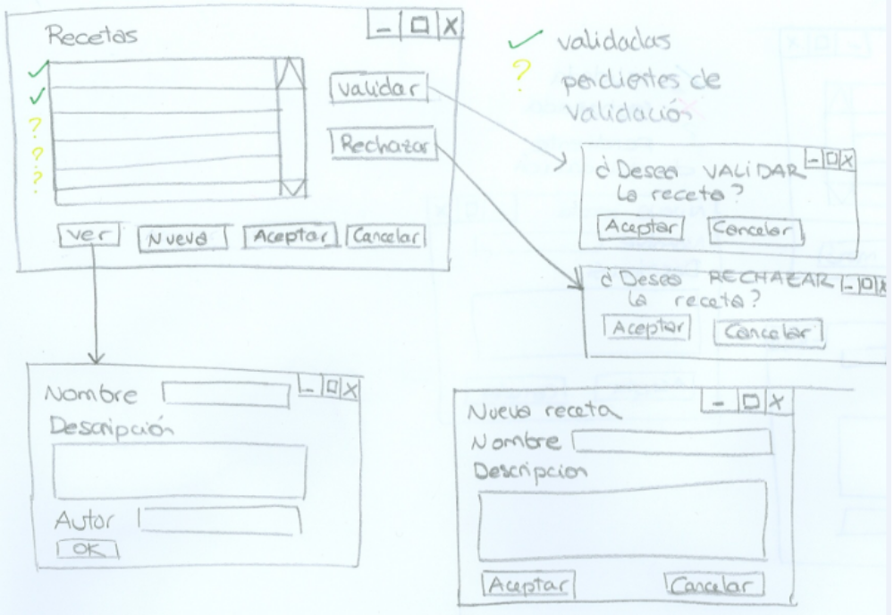

Pruebas de aceptación:

1. Al presionar el botón "Ver" la aplicación mostrará información detallada de la receta, para lo cual debe tener una receta seleccionada.
2. Al presionar "Cancelar" la ventana se cierra.
3. En el caso de no tener recetas dentro de la aplicación, el listado se mostrará vacío.
4. Al presionar el botón "nueva" se mostrará una pantalla para dar de alta.
5. Toda receta que contenga el sistema debe tener un estado asignado.
6. El estado de todas las recetas debe encontrarse entre: ”validada”, ”rechazada” y ”pendiente de validación”.
7. En el caso de que aparezcan muchas recetas, se realizará una paginación a razón de 5 para una correcta visualización.
8. La receta dentro del campo “Autor” tendrá administrador por defecto.
9. La receta debe tener un nombre único.
10. La descripción y el nombre de la receta son elementos obligatorios para que se pueda dar de alta.
11. Al dar de alta una receta, esta se encontrara en estado "pendiente de validación".
12. Las recetas en estado “pendiente de validación” y “rechazadas” no podrán ser vistas en detalle por los clientes.
13. Para realizar un evento sobre una receta, debe encontrarse una seleccionada.
14. Antes de validar una receta o rechazarla, el sistema pedirá confirmación al cliente.

3.4.6. Gestión de transportistas.

Este caso de uso permite dar de alta, borrar, modificar y consultar los datos de un transportista.

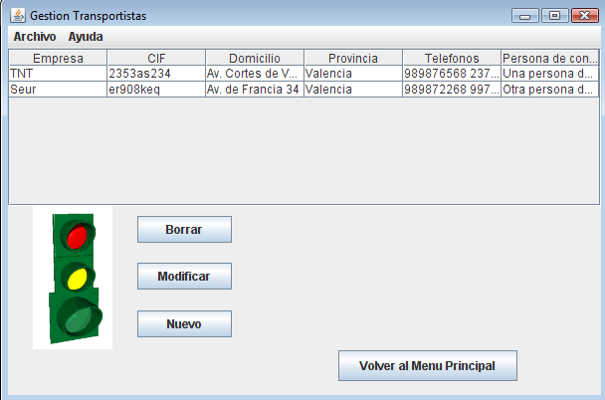

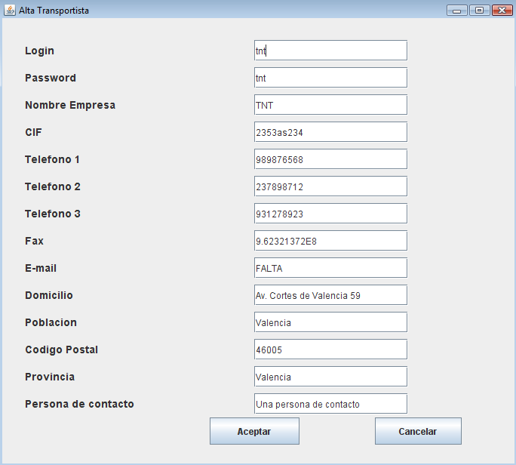

3.4.7 Caso de uso gestión de administradores

Este caso de uso permite dar de alta, modificar, consultar y dar de baja a los administradores.

Interfaz:

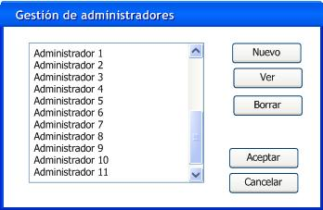
Dibujo 1

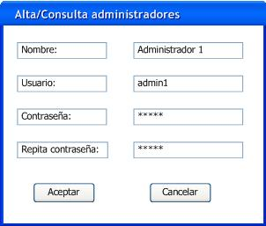
Dibujo 2

Pruebas de aceptación:

Dibujo 1:
- Deben aparecer todos los administradores dados de alta en la base de datos.
- Al pulsar el botón Nuevo debe aparecer el Dibujo 2 con los campos vacíos.
- Al pulsar el botón Ver (habiendo seleccionado previamente un administrador) debe aparecer el Dibujo 2 con los campos rellenados con los datos correspondientes a ese administrador.
- Al pulsar el botón Borrar (habiendo seleccionado previamente un administrador) debe borrarse el administrador seleccionado (excepto si se trata de root, ya que éste no puede ser borrado).
- Al pulsar el botón Aceptar deben guardarse todos los cambios en la base de datos y salir de la pantalla.
- Al pulsar el botón Cancelar se saldrá de la pantalla, perdiendo todos los cambios realizados desde que se entró por última vez.

Dibujo 2
- Todos los campos (nombre, usuario, contraseña, repita contraseña) deben rellenarse correctamente mediante cadenas formadas por caracteres alfanuméricos.
- El nombre del administrador debe ser nuevo (es decir, no puede coincidir con uno que ya exista en la base de datos).
- El usuario debe ser único (no puede coincidir con ninguno que exista en la base de datos, aunque correspondiese a otro actor).
- Los campos contraseña y repita contraseña deben coincidir.

3.4.8 Caso de uso gestión de encargados

Este caso de uso permite dar de alta, modificar, consultar y dar de baja a los encargados.

Interfaz:
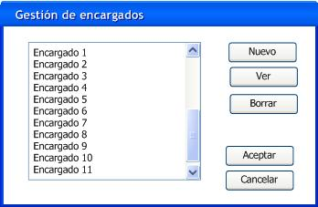
Dibujo 1

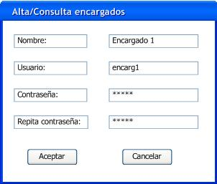
Dibujo 2

Pruebas de aceptación

Dibujo 1:
- Deben aparecer todos los encargados dados de alta en la base de datos.
- Al pulsar el botón Nuevo debe aparecer el Dibujo 2 con los campos vacíos.
- Al pulsar el botón Ver (habiendo seleccionado previamente un encargado) debe aparecer el Dibujo 2 con los campos rellenados con los datos correspondientes a ese encargado.
- Al pulsar el botón Borrar (habiendo seleccionado previamente un encargado) debe borrarse el encargado seleccionado.
- Al pulsar el botón Aceptar deben guardarse todos los cambios en la base de datos y salir de la pantalla.
- Al pulsar el botón Cancelar se saldrá de la pantalla, perdiendo todos los cambios realizados desde que se entró por última vez.

Dibujo 2
- Todos los campos (nombre, usuario, contraseña, repita contraseña) deben rellenarse correctamente mediante cadenas formadas por caracteres alfanuméricos.
- El nombre del encargado debe ser nuevo (es decir, no puede coincidir con uno que ya exista en la base de datos).
- El usuario debe ser único (no puede coincidir con ninguno que exista en la base de datos, aunque correspondiese a otro actor).
- Los campos contraseña y repita contraseña deben coincidir.
3.5 Encargado
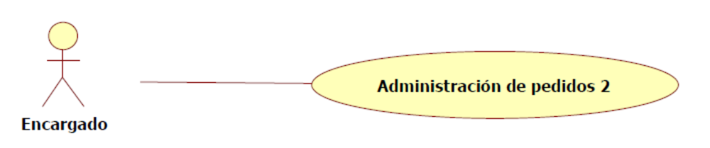

3.5.1 Caso de uso Administración de pedidos:

Este caso de uso permite al encargado acceder a todos los pedidos de todos los clientes y actualizar sus respectivos estados (preparado y enviado).

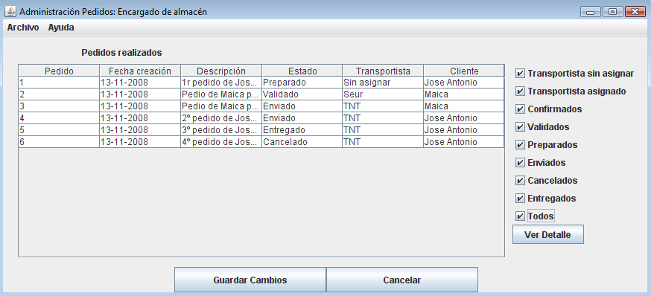

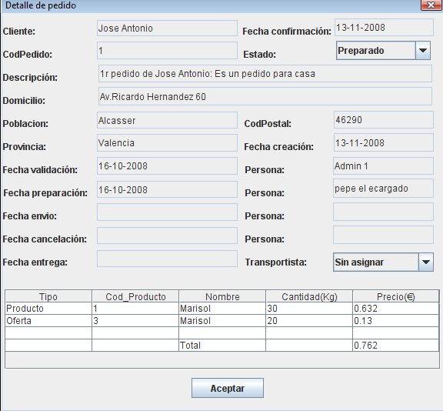
3.6. Transportista

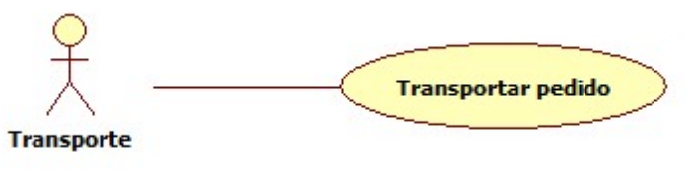

3.6.1. Caso de Uso transportar pedido.

Este caso de uso permite cambiar el estado de un pedido de enviado a entregado, confirmando que la entrega se ha realizado.

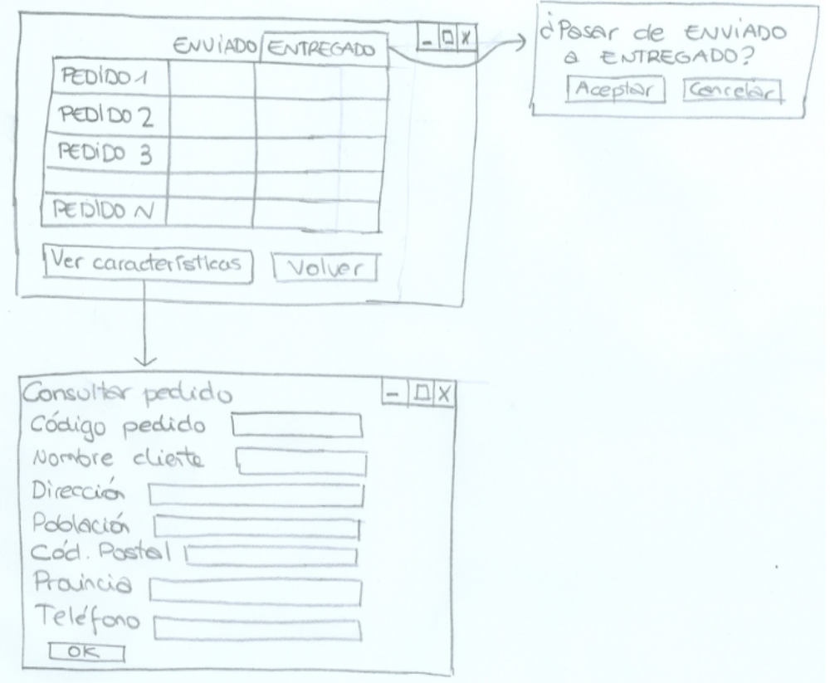

Pruebas de aceptación:

1. Al transportista solo se le mostrarán los pedidos en estado enviado y entregado.
2. Un determinado transportista solo visualizará los pedidos que se encargue de transportar.
3. Para realizar una acción sobre un pedido, este debe encontrarse previamente seleccionado.
4. Para cambiar el estado de un pedido, el sistema pedirá confirmación.
5. En el caso de que aparezcan muchos pedidos, se realizará una paginación a razón de 5 para una correcta visualización.

4.-Arquitectura

Como lenguaje de programación para este sistema vamos a utilizar JAVA, por diversos motivos: Portabilidad, conocido por el grupo de trabajo, applets, orientación a objetos, facilidad para el manejo de bases de datos...

En cuanto a la base de datos utilizaremos HSQLDB, una base de datos sencilla de configurar pero a la vez potente. A modo de ejemplo OpenOffice utiliza esta base de datos.
Esta base de datos está totalmente integrada con el entorno de desarrollo (Eclipse) que utilizaremos, es compatible con los drivers JDBC.


Además para permitir el mapeo entre esta base de datos relacional y los objetos java utilizaremos como capa de persistencia Hibernate, lo que nos permitirá, una vez configurado correctamente hibernate, hacer los objetos persistentes sin entrar a escribir sentencias en SQL.

Como ya hemos adelantado Eclipse sera nuestro entorno de desarrollo, ya que integra perfectamente HSQLDB e Hibernate, además de facilitar el desarrollo de interfaces con el plugin Visual-Editor, la creación de esquemas relacionales con CLAY, el manejo de la base de datos con SQLExplorer y la integración de las herramientas de Hibernate como la ingeniería inversa.

El otro punto importante de la arquitectura es el sistema de control de versiones que utilizaremos: SVN. SubVersion es de licencia libre y esta totalmente integrado con Eclipse mediante el plugin Subclipse. Este tipo de servidores permite trabajar simultáneamente varias personas sobre un mismo archivo, siendo de vital importancia cuando el equipo de desarrollo esta distribuido geográficamente. Además este servicio no es solo aplicable a código fuente, sino que es compatible con texto plano, archivos xml, documentos Microsoft Oficce, ...; de esta forma la documentación puede ir completándose sin problemas.


Por si esto fuera poco, Google a través de su plataforma Google Code nos da alojamiento SVN de forma gratuita, por lo que no es necesario instalar un servidor dedicado (https://taronline.googlecode.com/svn/trunk/).

